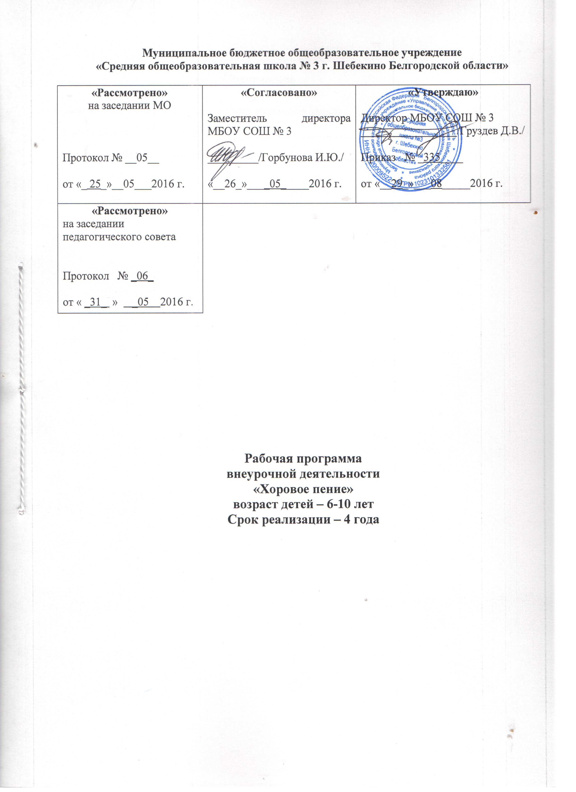
Содержание
- Планируемые результаты освоения учебного курса……………….. ......…...3
- Содержание учебного курса.........................................................................5
3. Тематическое планирование........................................................................7

Рабочая программа внеурочной деятельности "Хоровое пение" составлена для детей 7 - 10 лет. Срок реализации программы - 4 года (135 учебных часа). Занятия проходят один раз в неделю. На первый год обучения отводится 33 часа, на 2 – 4 год по 34 часа, что обеспечивает достижение планируемых результатов освоения основной образовательной программы начального общего образования.
Она разработана на основе требований к результатам освоения основной образовательной программы начального общего образования, в соответствии с федеральным государственным образовательным стандартом начального общего образования и с учётом авторской программы Г.А. Суязовой "Мир вокального искусства".

1. Планируемые результаты освоения учебного курса.
Требования к уровню подготовки учащихся 1 класса.
Учащиеся 1 класса научатся:
- певческому дыханию;
- вокально-певческой постановке корпуса;
- звукообразованию и звуковедению;
- дикции и артикуляции;
- гигиене голоса.
Учащиеся 1 класса получат возможность научиться:
- петь чисто и слажено в унисон;
- владеть навыками дыхания, чистотой интонирования, дикцией и выразительностью исполнения;
- различать песни по жанрам;
- проявлять исполнительское мастерство на сцене.

Требования к уровню подготовки учащихся 2 класса.
Учащиеся 2 класса научатся:
- певческому дыханию;
- вокально-певческой постановке корпуса;
- звукообразованию и звуковедению;
- дикции и артикуляции;
- гигиене голоса.
Учащиеся 2 класса получат возможность научиться:
- овладеть певческим дыханием;
- правильно формировать гласные звуки при пении;
- петь чисто и слажено в унисон, слушая друг друга одноголосные произведения с поддерживающим аккомпанементом;
- овладеть пением с элементами двухголосия (канон, один голос выдержан, другой - мелодизирован и т.д.).
Требования к уровню подготовки учащихся 3 класса.
Учащиеся 3 класса научатся:
- певческому дыханию;
- вокально-певческой постановке корпуса;
- звукообразованию и звуковедению;
- дикции и артикуляции;
- гигиене голоса.
Учащиеся 3 класса получат возможность научиться:
- овладеть певческим дыханием;
- правильно формировать гласные звуки при пении;
- петь чисто и слажено в унисон, слушая друг друга одноголосные произведения с поддерживающим аккомпанементом;
- овладеть пением с элементами двухголосия (канон, один голос выдержан, другой - мелодизирован и т.д.)
- добиваться эмоционального исполнения произведения, проявлять исполнительское мастерство на сцене.
Требования к уровню подготовки учащихся 4 класса.
Учащиеся 4 класса научатся:
- певческому дыханию;
- вокально-певческой постановке корпуса;
- звукообразованию и звуковедению;
- дикции и артикуляции;
- гигиене голоса.
Учащиеся 4 класса получат возможность научиться:
- овладеть певческим дыханием;
- правильно формировать гласные звуки при пении;
- петь чисто и слажено в унисон, слушая друг друга одноголосные произведения с поддерживающим аккомпанементом;
- овладеть пением с элементами двухголосия (канон, один голос выдержан, другой - мелодизирован и т.д.)
- добиваться эмоционального исполнения произведения, проявлять исполнительское мастерство на сцене.

2. Содержание учебного курса.
1. Вводное занятие. Знакомство с эстрадной музыкой 20 века.
Теория: эстрадное искусство. Разнообразие форм исполнительного творчества. Правила безопасности во время проведения занятий.
Практика: пение под аккомпанемент изученных песен.
2. Певческое дыхание.
Теория: повторение и закрепление навыков дыхания.
Практика: работа по развитию певческого дыхания. Упражнения на различные виды дыхания.

3. Единая певческая позиция.
Практика: работа над единой певческой позицией.
4. Звукообразование.
Теория: повторение и закрепление навыков звукообразования, механизма первичного звукообразования.
Практика: пение мягким нефорсированным звуком. Упражнения на различные виды атаки звука. Одновременное дыхание и атака звука.
5. Звуковедение. Фразировка.
Теория: музыкальная речь и её строение. Фраза, предложение.
Практика: дальнейшая работа над фразировкой.
6. Дикция. Преодоление дикционных трудностей.
Теория: повторение и закрепление навыков артикуляции и дикции.
Практика: работа над дикцией. Упражнения на артикуляцию. Преодоление дикционных трудностей.
7. Различные динамические оттенки в пении. Крещендо, диминуэндо.
Теория: знакомство с понятиями "крещендо", "диминуэндо".
Практика: развитие навыков пения с различными динамическими оттенками.
8. Разнообразные темпы пения. Преодоление темповых трудностей.
Практика: формирования навыка пения в разных темпах.
9. Единое ансамблевое звучание.
Практика: работа над единым ансамблевым звучанием. Формирование умения слышать себя в коллективе во время исполнения музыкальных произведений.
10. Строй в ансамбле. Пение в унисон с поддерживающим аккомпанементом. Введение элементов двухголосия.
Практика: работа над выстраиванием унисона. Элементы двухголосия.
11. Создание художественного образа музыкального произведения. Работа над мимикой и движением.
Практика: создание художественного образа произведения с помощью педагога. Подчинение движения характеру музыки и текста. Постановка номера.
12. Работа с микрофоном. Пение под фонограмму.
13. Итоговое занятие.
Занятие проводится в форме творческого отчёта (концерта).

3. Тематическое планирование.
1 класса.
№ п/п | Тема | Количество часов
№ п/п | Тема | теория | Практика | всего
1. | Вводное занятие. Хоровое, ансамблевое и сольное пение. | 1 | - | 1
2. | Певческое дыхание. | 1 | 2 | 3
3. | Звукообразование. Формирование гласных звуков. | 1 | 2 | 3
4. | Звуковедение. Фразировка. | 1 | 2 | 3
5. | Дикция. | 1 | 2 | 3
6. | Штрихи в пении. Пение legato, staccato. | 1 | 2 | 3
7. | Динамические оттенки в пении. | 1 | 2 | 3
8. | Ансамбль. Единое ансамблевое звучание. | 1 | 3 | 4
9. | Строй в хоре. Выстраивание унисона с мелодической линией в аккомпанементе. | 1 | 3 | 4
10. | Особенности драматургического развития. Художественный образ. | - | 2 | 2
11. | Выразительность исполнения. Создание музыкального образа. | 1 | 2 | 3
12. | Подведение итогов. Отчётный концерт. | - | 1 | 1
 | Итого: | 8 | 25 | 33
2 -4 класс.
№ п/п | Тема | Количество часов
№ п/п | Тема | Теория | Практика | всего
1. | Вводное занятие. Знакомство с эстрадной музыкой. | 1 | 1 | 2
2. | Певческое дыхание. | 1 | 3 | 4
3. | Единая певческая позиция | 1 | 1 | 2
4. | Звукообразование. | 1 | 3 | 4
5. | Звуковедение. Фразировка. | 1 | 2 | 3
6. | Дикция. Преодоление дикционных трудностей. | 1 | 3 | 4
7. | Различные динамические оттенки. Крещендо, диминуэндо. | 1 | 1 | 2
8. | Разнообразные темпы пения. Преодоление темповых трудностей. | 1 | 1 | 2
9. | Единое ансамблевое звучание. | 1 | 3 | 4
10. | Строй в ансамбле. Пение в унисон с поддерживающим аккомпанементом. Введение элементов двухголосия. | 1 | 2 | 3
11. | Создание художественного образа музыкального произведения. Работа над мимикой и движением. | - | 1 | 1
12. | Работа с микрофоном. Пение под фонограмму. | - | 2 | 2
13. | Подведение итогов. Отчётный концерт. | - | 1 | 1
 | Итого: | 10 | 24 | 34

